メール: 2023_12_19_seminar@jbic.go.jp
JBIC大阪支店総務ユニット行

12月19日 国際協力銀行「海外投資セミナー（大阪）」 参加申込書
日 時：2023年12月19日（火）10：30～11：30
会 場：ハービスNETオフィスタワー9階1号室及び2号室
（大阪府大阪市北区梅田二丁目2番22号）
御社名

御所属・部署

御役職

御芳名

御連絡先 | TEL：  E-mail:
御社の企業区分 | 大企業等 ・ 中堅・中小企業（注２）
（注１）御記入頂いた情報内容は適切に管理いたします。受講票はありませんので会場に直接お越し下さい。
（注２）ここでいう「中堅・中小企業」とは、親会社様単体の①資本金が10億円未満 又は②従業員数 製造業：300名以下、卸売業：100名以下（上場企業も可）を指します（但し、大企業の連結子会社は大企業扱い）
＜会場へのアクセス＞
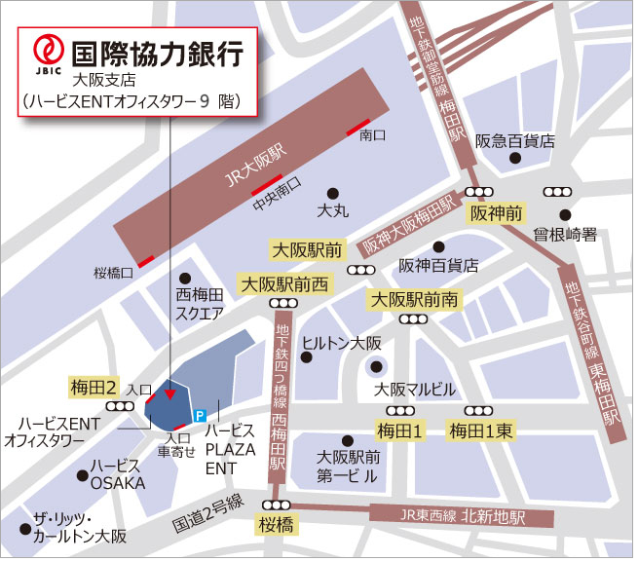
JR「大阪駅」桜橋口より 徒歩約2分
JR東西線「北新地駅」西改札より 徒歩約4分
阪神電鉄「大阪梅田駅」西改札より徒歩すぐ
阪急電鉄「大阪梅田駅」より 徒歩約12分
Osaka Metro四つ橋線「西梅田駅」北改札より 徒歩すぐ
Osaka Metro御堂筋線「梅田駅」南改札より 徒歩約5分
Osaka Metro谷町線「東梅田駅」北改札より 徒歩約6分
【お知らせ】
本セミナーにつきましては、2023年12月15日に東京およびWeb形式でのハイブリッドセミナー（JBIC調査部主催）、2024年1月または2月（実施日未定）に名古屋（中堅中小企業ファイナンス室主催）に於いても開催を予定している点、申し添えます。東京でのセミナーに参加ご希望の方は、JBIC調査部第１ユニット（小林03-5218-9244、E-mail：fdi@jbic.go.jp）、名古屋セミナーは、中堅・中小企業ファイナンス室 (本庄03-5218-3579)までお問合わせください。）

